ФЕДЕРАЛЬНОЕ ГОСУДАРСТВЕННОЕ АВТОНОМНОЕ ОБРАЗОВАТЕЛЬНОЕ УЧРЕЖДЕНИЕ ВЫСШЕГО ОБРАЗОВАНИЯ ТЮМЕНСКИЙ ГОСУДАРСТВЕННЫЙ УНИВЕРСИТЕТ

ИНСТИТУТ МАТЕМАТИКИ И КОМПЬЮТЕРНЫХ НАУК

КАФЕДРА ИНФОРМАЦИОННЫХ СИСТЕМ

**Отчет по лабораторной работе № 6**

**по дисциплине «Информационные системы»**

на тему:

**«Разработка функциональной модели в нотации IDEF0»**

**Выполнил:**

Студент гр. 1 ПИ 185-1

Романов И.В.

**Проверил:**

доцент кафедры

информационных систем,

к.т.н., доцент

Карякин Ю.Е.

Тюмень, 2019 г.

**Оглавление**

Введение 3

Описание функциональной модели 4

Заключение 7

# Введение

В данном отчете представлена функциональная модель работы управления организации закупок и бюджетного учета и отчетности в нотации IDEF0, показывающая как функции взаимодействуют между собой на данный момент. Для этого требуется взять основную функцию предприятия и в дальнейшем декомпозировать ее до подфункций, а эти подфункции еще на подфункции, однако, в нашем случае мы декомпозируем лишь одну из подфункций.

Основной функцией управления организации закупок и бюджетного учета и отчетности является сопровождение договоров на строительство, ремонт либо демонтаж здания, заказанного самим управлением организации закупок и бюджетного учета и отчетности.

# Описание функциональной модели

Для того, чтобы сопроводить договор на строительство, ремонт либо демонтаж здания требуются подрядчики и финансирование, процессом управляет заказчик, исполнителями являются специалисты, начальники отделов и главный бухгалтер, на выходе мы получим строительство, демонтаж или ремонт здания, в зависимости от того, что требуется заказчику.

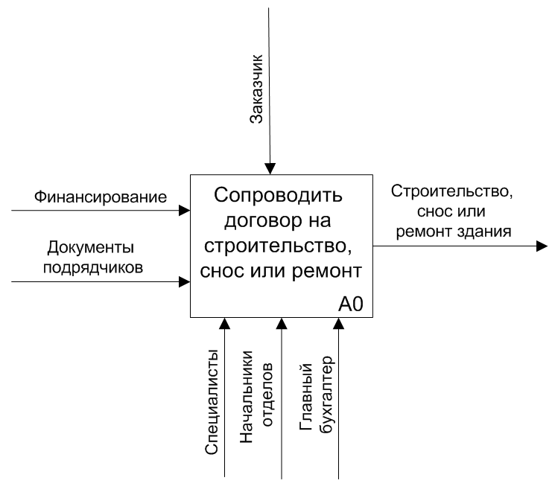

Рисунок 1. Контекстная диаграмма.

Декомпозируем данную функцию до трех подфункций: заказ на строительство, проведение тендера, заключение договора с подрядчиком.

Всё начинается с поступления заказа на строительные работы от, собственно, заказчика, здесь специалисты занимаются оформлением бумаг, которые проверяет на корректность начальник отдела бюджетного учета и отчетности, затем документы идут на подпись главному бухгалтеру, в это время уже определено финансирование. После этого выставляются условия подрядчикам и проводится тендер среди откликнувшихся подрядчиков, здесь начальник отдела закупок отслеживает наиболее выгодное предложение, а специалисты занимаются бухгалтерией. В случае, если в тендере по каким-либо причинам не оказалось победителей, его объявляют вновь, с теми же условиями либо с измененными. В случае же, если в тендере есть победитель, с ним заключают договор. В заключении договора специалисты вновь занимаются всей бухгалтерией, начальник отдела бюджетного учета и отчетности следит за корректностью документов, затем заказчик и подрядчик заключают договор, главный бухгалтер подписывает бумаги и подрядчик приступает к работе. Если подрядчик нарушает условия договора или оказалось, что в тендере он жульничал, то тендер проводится повторно.

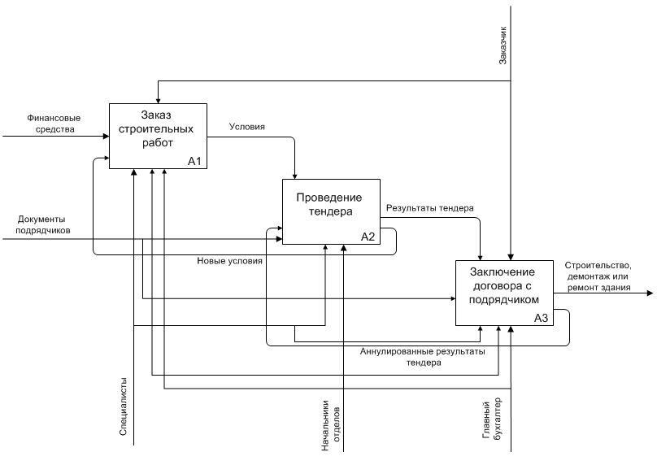

Рисунок 2. Подфункции основной функции

Теперь, чтобы подробнее рассмотреть тендер, декомпозируем пункт А2 до следующих подпунктов: предоставление документов подрядчиками и выбор из подрядчиков. После того, как выставляются условия, подрядчики предоставляют пакет необходимых документов, если пакет полный и без подделанных документов, то подрядчик попадает на отбор, иначе его не допускают либо отправляют добирать документы, с подрядчиками и документами работают специалисты, а начальник отдела бюджетного учета и отчетности следит за корректностью предоставленных подрядчиками документов. Затем, происходит выбор из подрядчиков, после которого один из них побеждает в тендере, большую часть работы выполняют специалисты, а начальник отдела закупок в свою очередь выбирает наиболее подходящего подрядчика.

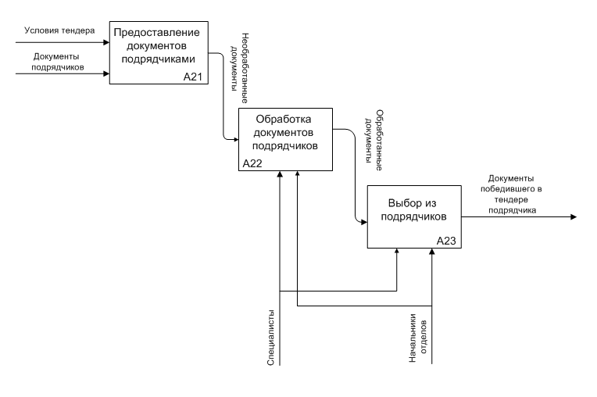

Рисунок 3. Подфункции функции А2

# Заключение

В данном отчете была представлена функциональная модель управления организации закупок и бюджетного учета и отчетности в нотации IDEF0, демонстрирующая внутреннюю работу предприятия.